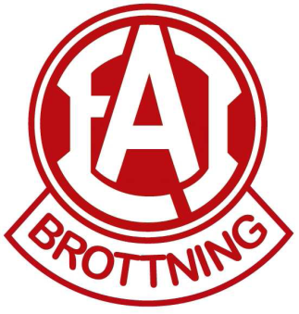

Välkommen!
Du som förälder är välkomna till klubben den 2 april kl 17,30. Här kommer då representant från Svenska Brottningsförbundet att komma för att berätta för oss om vilka regler som gäller i brottningen.
Detta för att du som förälder bättre ska kunna hänga med i ditt barns sport!

Tiden ersätter den vanliga träningen med mellangruppen.

Föräldrar från både mellangruppen och nybörjargruppen är hjärtligt välkomna. Anser du som förälder att ditt barn är mogen för denna genomgång är hen naturligtvis också välkommen.

/Styrelsen EAI-Brottning

